Министерство образования Калининградской области

2 см.

государственное автономное учреждение

Калининградской области

профессиональная образовательная организация

«Колледж предпринимательства»

Шрифт Times New Roman 14pt

Межстрочный интервал – 1,25

Красной строки нет

Шрифт Times New 14pt

Межстрочный интервал 2*1,5

Все буквы прописные (CAPSLOCK)

**ВЫПУСКНАЯ КВАЛИФИКАЦИОННАЯ (ДИПЛОМНАЯ) РАБОТА**

**Тема: Решение практических задач на базе серверных операционных систем Windows Server, Linux и активного сетевого оборудования**

Межстрочный интервал 6*1,5

3 см.

1,5 см.

|  |  |
| --- | --- |
| Выпускная квалификационная  (дипломная) работа  допущена к защите  Заместитель директора по УМР  ____________ Бурыкина Ю.И.  «___»_______________2020 г. | Выполнил:  обучающийся группы КС-15  специальность 09.02.02 Компьютерные сети  ___________ Студентов А.А.  Руководитель:  ___________ Преподавателев А.А. |

Выравнивание по левому краю

Калининград

2020

2 см.

# **СОДЕРЖАНИЕ**

Шрифт Times New 14pt

Все буквы прописные (CAPSLOCK)

Выравнивание по центру

Межстрочный интервал 2*1,5

2 см.

3 см.

2

ВВЕДЕНИЕ 3

1. КОМПЬЮТЕРНЫЕ СЕТИ 5

1.1. Классификация сетей 5

1.2 Сетевое оборудование 7

Разделы и главы буквы прописные(CAPSLOCK) и полужирные

Пункты – не полужирные, первая буква прописная

1.3 Сетевое администрирование 9

1.4 Серверное оборудование **Ошибка! Закладка не определена.**

1.5 Системное администрирование **Ошибка! Закладка не определена.**

3 см.

2. РЕШЕНИЕ ПРАКТИЧЕСКИХ ЗАДАЧ 10

2.1 Постановка задачи 10

1,5 см.

2.2 Изучение Windows Server 13

**ЗАКЛЮЧЕНИЕ 15**

СПИСОК ИСПОЛЬЗУЕМЫХ ИСТОЧНИКОВ 16

ПРИЛОЖЕНИЯ 17

В содержание включаются главы и пункты только первого и второго порядка

2 см.

Нумерация страниц начинается с первой, но на первой странице номер не ставится. Шрифт Times New Roman 14pt

Шрифт Times New Roman 14pt

Межстрочный интервал – 1,5

Красной строки нет

# **ВВЕДЕНИЕ**

2 см.

Названия всех разделов, глав

Шрифт Times New 14pt, полужирные

Все буквы прописные (CAPSLOCK)

Межстрочный интервал 2*1,5

Выравнивание по левому краю

Красная строка 1,25

В современном мире, практически любой человек способен настроить простейшую сеть используя поисковые системы или обладая набором каких-то собственных знаний, но произвести тонкую настройку серверов или сделать сеть надёжной и удобной как для администратора, так и для пользователей, а главное безопасной, способен далеко не каждый, и таких специалистов не хватает на рынке труда, что делает данную работу актуальной.

Основной текст

Шрифт Times New 14pt, обычный

Все буквы как в предложениях

Межстрочный интервал 1,5

Выравнивание по ширине

Красная строка 1,25

Целью данной работы является изучение существующих сетевых технологий и решение практических задач на их основе.

В соответствие с целью были поставлены следующие задачи:

* анализ доступных сетевых операционных систем и технических средств, и выбор наиболее подходящих;
* изучение актуальных сетевых технологий;
* реализация изученных технологий на практике.

3 см.

В первой главе будет рассказано о том, что такое сетевое и системное администрирование, в чём различия между активным и пассивным оборудованием, изучил что такое сервера и какие они бывают.

1,5 см.

Сложность подготовки к решению задач состоит в том, что сегодня для решения всего разнообразия задач по настройке серверов и сетевого оборудования необходимо знать бесчисленное множество технологий, протоколов и настроек. Среди них IPv4 и IPv6 адресация, агрегирование каналов, динамическая маршрутизация, настройка списков доступа, установка VPN-тоннелей, сервис преобразования доменных имён, протокол динамической конфигурации хостов и многие другие.

Поэтому во второй главе будут приведены данные изучения рынка операционных систем и определены, операционные системы и сетевое оборудование которые имеет смысл использовать в обучении среднего профессионального звена. Затем будет рассказано как на практике реализуются наиболее актуальные технологии имитируя 2 локальные вычислительные сети, подключённые к сети интернет.

2 см.

После проверки работоспособности настроенных сервисов, будет приведена стоимость оборудования стенда, и оценена возможность его реализации в качестве реальной локальной вычислительной сети.

# **1. КОМПЬЮТЕРНЫЕ СЕТИ**

Каждый новый раздел или глава начинается с новой страницы, точка в конце не ставится

Если это глава, то ГЛАВА вначале не пишется, только цифра 1 и после цифры ставится точка

Компьютерная сеть (англ. Computer NetWork, от net — сеть и work — работа) — совокупность компьютеров, соединенных с помощью каналов связи и средств коммутации в единую систему для обмена сообщениями и доступа пользователей к программным, техническим, информационным и организационным ресурсам сети.

Каждый пункт или подпункт имеет отступ сверху 2*1,5

Шрифт Times New 14pt, полужирные

Межстрочный интервал снизу 1,5

Красная строка 1,25

После номера точка не ставится

## **1.1** **Классификация сетей**

По территориальной распространённости:

* BAN (Body Area Network — нательная компьютерная сеть) — сеть надеваемых или имплантированных компьютерных устройств;

Если у списка нет уровней, то он оформляется птичкой (галкой) с красной строкой 1,25

Все пункты, кроме последнего оканчиваются точкой с запятой, последний пункт - точкой

* PAN (Personal Area Network) — персональная сеть, предназначенная для взаимодействия различных устройств, принадлежащих одному владельцу;
* LAN (ЛВС, Local Area Network) — локальные сети, имеющие замкнутую инфраструктуру до выхода на поставщиков услуг. Термин «LAN» может описывать и маленькую офисную сеть, и сеть уровня большого завода, занимающего несколько сотен гектаров;

1. По функциональному назначению:

Многоуровневые списки

Списки первого уровня оформляются цифрой со скобкой с красной строкой 1,25

Все списки следующих уровней оформляются птичкой (галкой) с отступом по первой букве предыдущего уровня

* + сети хранения данных;
  + серверные фермы;
  + сети управления процессом;
  + сети soho, домовые сети.

1. По сетевым операционным системам:
   * на основе windows;
   * на основе unix:
   * на основе netware;
   * на основе cisco.

Так же вычислительные сети классифицируются по топологии – это логический и физический способы соединения компьютеров, кабелей и других компонентов, в целом составляющих сеть. Топология характеризует свойства сетей, не зависящие от их размеров. При этом не учитывается производительность и принцип работы этих объектов, их типы, длины каналов, хотя при проектировании эти факторы очень важны. Наиболее распространённые логические топологии представлены на рисунке 1.

Ссылка на рисунок указывается выше рисунка и пишется рисунок 1

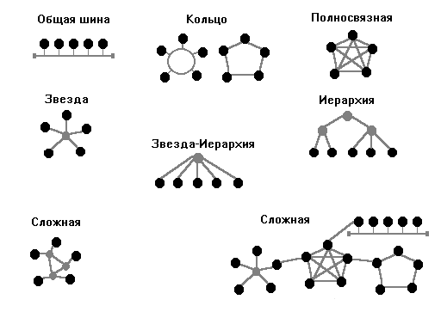

Рисунки располагаются по центру с учетом красной строки 1,25

Если рисунок занимает более 2/3 страницы – его выносят в приложение

Рисунок 1. Логические топологии сетей

Оптоволоконные кабели представляют собой наиболее современную кабельную технологию, обеспечивающую высокую скорость передачи данных на большие расстояния, устойчивую к интерференции и прослушиванию. Оптоволоконный кабель состоит из центрального стеклянного или пластикового проводника, окруженного слоем стеклянного или пластикового покрытия и внешней защитной оболочкой. Передача данных осуществляется с помощью лазерного или светодиодного передатчика, посылающего однонаправленные световые импульсы через центральный проводник. Сигнал на другом конце принимается фотодиодным приемником, осуществляющим преобразование световых импульсов в электрические сигналы, которые могут обрабатываться компьютером. Максимальная зафиксированная скорость составляет 255 терабита в секунду, а длина одного сегмента может иметь длину до 140 километров.

Название рисунка выравнивание по центру с учетом красной строки 1,25

Нумерация рисунков сквозная от первого до последнего по всей работе

После цифры ставится точка

После названия рисунка отступ 2*1,5

Рисунок 2. Диаграмма продаж передачи данных и приложений друг с другом можно определить классификацией по архитектуре

Схему взаимодействия компьютеров и приложений друг с другом можно определить классификацией по архитектуре, здесь сети делятся на.

Диаграммы и графики оформляются также как рисунки.

В названии рисунка указывается диаграмма или график, или схема

Клиент-сервер - вычислительная или сетевая архитектура, в которой задания или сетевая нагрузка распределены между поставщиками услуг, называемыми серверами, и заказчиками услуг, называемыми клиентами.

## **1.1 Сетевое оборудование, например, маршрутизатор, коммутатор, концентратор, патч-панель и др. Можно выделить активное и пассивное сетевое**

Сетевое оборудование — устройства, необходимые для работы компьютерной сети, например, маршрутизатор, коммутатор, концентратор, патч-панель и др. Можно выделить активное и пассивное сетевое оборудование.

### 1.1.1 Активное сетевое оборудование

Активное cетевое оборудование — это оборудование, содержащее электронные схемы, получающее питание от электрической сети или других источников и выполняющее функции усиления, преобразования сигналов и иные. Это означает способность такого оборудования обрабатывать сигнал по специальным алгоритмам. В компьютерных сетях происходит пакетная передача данных, каждый пакет данных содержит также техническую информацию: сведения о его источнике, цели, целостности информации и другие, позволяющие доставить пакет по назначению.

#### Специализация

Специализация серверного оборудования идёт несколькими путями, выбор того, в каком направлении идти, каждый производитель определяет для себя сам. Большинство специализаций удорожают оборудование.

Информация, не требующая выделения в пункт или подпункт оформляется названием, полужирным шрифтом, без точки в конце, отступы до и после 1,5

#### Надёжность

Серверное оборудование зачастую предназначено для обеспечения работы сервисов в режиме 24/7, поэтому часто комплектуется дублирующими элементами, позволяющими обеспечить «пять девяток» (99,999 %; время недоступности сервера или простой системы составляет менее 6 минут в год).

Для этого конструкторами при создании серверов создаются специальные решения, отличные от создания обычных компьютеров. Активное сетевое оборудование не только улавливает и передает сигнал, но и обрабатывает эту техническую информацию, перенаправляя и распределяя поступающие потоки в соответствии со встроенными в память устройства алгоритмами. Эта «интеллектуальная» особенность, наряду с питанием от сети, является признаком активного оборудования. Например, в состав активного оборудования включаются следующие типы приборов.

### 1.1.2 Пассивное сетевое оборудование

Пассивное сетевое оборудование – это оборудование, не получающее питание от электрической сети или других источников, и выполняющее функции распределения или снижения уровня сигналов. Например, кабельная система: кабель, вилка/розетка (RG58, RJ45, RJ11, GG45), патч-панель и т. д. Также, к пассивному оборудованию иногда относят оборудование трассы для кабелей: кабельные лотки, монтажные шкафы и стойки, телекоммуникационные шкафы. Специализация серверного оборудования идёт несколькими путями, выбор того, в каком направлении идти, каждый производитель определяет для себя сам. Большинство специализаций удорожают оборудование.

## **1.2 Сетевое администрирование**

В начале 80-х годов прошлого столетия персональные компьютеры начали объединять в сети с целью обмена информацией и совместного доступа к файлам и ресурсам. Уже через несколько лет ЛВС стали достаточно крупными и одновременно сложными, поэтому для их управления понадобилось создавать специальные отделы информационного обеспечения компаний.

Специализация серверного оборудования идёт несколькими путями, выбор того, в каком направлении идти, каждый производитель определяет для себя сам. Большинство специализаций удорожают оборудование.

Серверное оборудование зачастую предназначено для обеспечения работы сервисов в режиме 24/7, поэтому часто комплектуется дублирующими элементами, позволяющими обеспечить «пять девяток» (99,999 %; время недоступности сервера или простой системы составляет менее 6 минут в год). Для этого конструкторами при создании серверов создаются специальные решения, отличные от создания обычных компьютеров:

# **2. РЕШЕНИЕ ПРАКТИЧЕСКИХ ЗАДАЧ «Колледжа предпринимательства» и его филиале в другом городе. В здании 1 используется сетевое оборудование Cisco - маршрутизатор Cisco 1941 и 3 коммутатора**

## **2.1 Постановка задачи**

По схемам задания, представленным в приложениях 1 и 2, необходимо настроить локальные сети в основном отделении «Колледжа предпринимательства» и его филиале в другом городе. В здании 1 используется сетевое оборудование Cisco - маршрутизатор Cisco 1941 и 3 коммутатора Cisco 2960, а также 2 сервера на базе Windows Server 2016. В здании 2, используется коммутатор Cisco 2960, а также в локальной сети присутствуют 2 сервера на базе CentOS 7, один из них выполняет роль маршрутизатора для этой сети.

Если название раздела или главы состоит более чем из одного предложения, то предложения разделяются точкой.

Межстрочный интервал 1,5

Выравнивание по ширине

Точка в конце не ставится

Маршрутизатор ISP представляет собой провайдера и доступа к нему нет, он настроен на маршрутизацию трафика с одного интерфейса на другой, разрешает доменное имя inet.access.kp и имеет loopback интерфейс, для проверки корректности настроек.

Название таблицы выравнивание посередине

Межстрочный интервал 1,25

Слово Таблица с номером таблицы выравнивается по правому краю

Нумерация таблиц сквозная, через весь документ, после номера точка не ставится

Таблица 1

Безопасность маршрутизацию трафика с одного интерфейса на другой выполняет роль маршрутизатора для этой сети

|  |  |  |  |
| --- | --- | --- | --- |
| **Описание компонента** | **Windows Server 2008 R2** | **Windows Server 2012 R2** | **Windows Server 2016** |

| **1** | **2** | **3** | **4** |
| --- | --- | --- | --- |
| Экранированные виртуальные машины | - | - | + |
| Администрирование по принципу «необходимого минимума» | + | + | + |
| Администрирование по принципу «своевременного предоставления» | - | +  Шрифт в таблице Times New Roman 12pt  Заголовки столбцов полужирным, по центру  Выравнивание слева или по центру  Номера колонок по центру полужирным | + |
| Credential Guard | - | - | + |
| Credential Guard | - | - | + |
| Remote Credential Guard | - | - | + |
| Device Guard | - | - | + |
| AppLocker | - | + | + |
| Remote Credential Guard | - | - | + |
| Device Guard | - | - | + |
| AppLocker | - | + | + |
| Защитник Windows | - | -  Если таблица переносится на другую страницу в первой строке указываются номера колонок | + |
| Защита потока управления | - | - | + |
| Улучшенное обнаружение угроз | - | - | + |

В обеих сетях по задания необходимо настроить ipv4-адресацию согласно таблице IP адресации, как указано в приложении 3. Настроить имена устройств согласно схеме в приложении 1.

Организовать удалённый доступ по SSH, на устройствах Сisco, в качестве доменного имени использовать kp.local, доступ должен обеспечиваться из одной сети в другую. Обеспечить доступ во внешние сети с испольлзованием NAT.

Настроить DHCP-сервера для локальных сетей согласно параметрам из приложения 4 настроить DNS-сервера с разрешением прямой и обратной зон.

Для серверов на Windows Server 2016 WS1 (приложение 1-2) должен быть основным контролером домена kp.local, а WS2 (приложение 1-2) дополнительным на WS1 должен быть развёрнут сервер терминалов.

Таблица 5

Стоимость оборудования

|  |  |  |  |  |
| --- | --- | --- | --- | --- |
| **Наименование** | **Характеристики** | **Цена за ед., руб.** | **Кол-во** | **Стоимость, руб.** |

| **1** | **2** | **3** | **4** | **5** |
| --- | --- | --- | --- | --- |
| Коммутатор Cisco Catalyst 2960-24TT | Возможность установки в стойку  Объем флеш-памяти 32 Мб  Количество портов коммутатора 24 x Ethernet 10/100 Мбит/сек  Поддержка стандартов  Auto MDI/MDIX, IEEE 802.1p (Priority tags), IEEE 802.1q (VLAN), IEEE 802.1d (Spanning Tree), IEEE 802.1s (Multiple Spanning Tree) | 22 000,00 | 2 | 44 000,00 |
| Коммутатор Cisco WS-C2960G-48TC-L | Возможность установки в стойку  Объем флеш-памяти 32 Мб  Количество портов коммутатора 48 x Ethernet 10/100 Мбит/сек  Поддержка стандартов  Auto MDI/MDIX, IEEE 802.1p (Priority tags), IEEE 802.1q (VLAN), IEEE 802.1d (Spanning Tree), IEEE 802.1s (Multiple Spanning Tree) | 40 000,00 | 2 | 80 000,00 |
| Маршрутизатор Cisco 1941/K9 | Размеры 8.9 см x 34.3 см x 29.2 (2U)  Вес 5.4 кг (без модулей)  Внешняя съемная флеш-память формата Compact Flash  Объем флеш-памяти 256 MB  DRAM DDR2 512 MB  Два порта WAN 10/100/1000BASE-T | 60 000,00 | 1 | 60 000,00 |
| HP ProLiant DL380 Gen7 | Количество процессоров 2  2, 4, 6 ядер процессоров  Слоты для памяти 18 слотов DIMM  Память DDR3 RDIMM или UDIMM  Слоты расширения 6  Сетевой контроллер 4 порта 1Гб/с NC382i  Блок питания без горячей замены. Опционально: с горячей заменой и резервированием  Контроллер хранилища Smart Array P410i SAS RAID  Форм-фактор 2U  Integrated Lights-Out (iLO 3) | 100 000,00 | 2 | 200 000,00 |
|  |  | Всего: | | 384 000,00 |

Как видно из таблицы, основную часть расходов составляют сервера, но они же являются ключевым элементом сети и их покупка необходима.

Учитывая универсальность и надёжность возможной сети - обусловленные масштабируемостью, резервированием оборудования и каналов связи, системами безопасности и восстановления, а также сравнительно не высокая стоимость оборудования, всё это позволяет закупить и внедрить данный комплект в действующую или новую ЛВС.

## **2.2 Изучение Windows Server**

Компания Microsoft стремится полностью удовлетворять существующим на рынке запросам. Их программный продукт Windows Server представляет собой оптимальный вариант для потребителей. Это серверная операционная система, отвечающая требованиям надежности, функциональности, производительности и возможности обновления. Все это позволяет говорить о популярности на ИТ рынке по всему миру.

**Интернет шлюз**

Чтобы сервер мог маршрутизировать пакеты между сетевыми адаптерами, необходимо зайти в файл /etc/sysctl.conf и вставить туда строку:

#vi /etc/sysctl.conf

net.ipv4.ip_forward = 1

Для применения параметра необходимо ввести команду:

#sysctl –p

После этого необходимо внести правило в iptables, чтобы ограничить доступ из внешней сети и начать преобразовывать ip адреса.

Код в тексте оформляется шрифтом Curier New 14pt

Межстрочный интервал 1

Красная строка 1,25

Настройка выполняется из расчета, что внутренняя сеть имеет адресацию 172.19.10.0/24:

#iptables -t nat -A POSTROUTING -s 172.19.10.0/24 -j MASQUERADE

#/usr/libexec/iptables/iptables.init save

#systemctl restart iptables

**Динамическая конфигурация хостов**

Параметры для настройки DHCP сервера представлены в приложении 4.

Первоначально необходимо зайти в файл конфигурации сервера

#vi /etc/dhcp/dhcpd.conf

И внесем в него, примерно, следующее:

subnet 172.16.10.0 netmask 255.255.255.0 {

range 172.16.10.1 172.16.10.50;

option domain-name-servers 172.16.10.100;

option domain-name "kp.local";

option routers 172.16.10.254;

option broadcast-address 172.16.10.255;

default-lease-time 600;

max-lease-time 7200;

}

Все примеры настроек можно увидеть в файле /usr/share/doc/dhcp*/dhcpd.conf.example (вместо * будет версия установленного dhcp).

# **ЗАКЛЮЧЕНИЕ**

Мир активно развивается, и прогресс тоже не стоит на месте, одной и самых динамично развивающейся отраслей являются информационные технологии и сетевой сегмент в частности, новые технологии пересекаются со старыми, и в этом симбиозе возникают более новые. На сегодня существует более 50 различных сетевых протоколов, каждый производитель старается создать собственную прошивку для своего оборудования, в добавок к этому накладывается большое разнообразие операционных систем, и молодые специалисты приходят в замешательство перед выбором что же им всё-таки изучать. Из-за этого на рынке труда возникает недостаток высококвалифицированных специалистов в области сетевых технологий.

В своей дипломной работе я изучил что важно знать и уметь системному и сетевому администратору для построения качественной и надёжной сети, соответствующей всем современным стандартам.

В процессе написания дипломной работы была достигнута цель изучения существующих сетевых технологий и решения практических задач на их основе.

Для достижения которой были выполнены следующие задачи:

В данной дипломной работе изучено что такое сетевое и системное администрирование, в чём различия между активным и пассивным оборудованием, что такое сервера и какие они бывают, а также приведены данные изучения рынка операционных систем и определены операционные системы, и сетевое оборудование которые имеет смысл использовать в обучении среднего профессионального звена. Далее рассказано о выполнении практических задач, которые имитируют 2 локальные вычислительные сети, подключённые к сети интернет.

# **СПИСОК ИСПОЛЬЗУЕМых ИСТОЧНИКов**

1. Компьютерные сети / Учебное пособие для студ. учреждений сред. проф. образования Е.О. Новожилов, О.П. Новожилов – 3-е изд – М.: Издательский центр «Академия», 2013, – 224с.
2. Интернет вещей. Будущее уже здесь / Техническая литература С. Грингард — М.: Альпина Паблишер, 2017, — 188 с.
3. Компьютерные сети. Нисходящий подход / Техническая литература Д. Куроуз, К. Росс – М.: Изд-во Эксмо, 2016, – 912 с.
4. Компьютерные сети. Настольная книга системного администратора / Техническая литература Д. Куроуз, К. Росс – М.: Изд-во Эксмо, 2016, – 902 с.
5. Официальное руководство Cisco по подготовке к сертификационным экзаменам CCNA ICND2 200-101. Маршрутизация и коммутация / Учебное пособие У. Одом — М.: Изд-во Вильямс, 2016, — 736 с.
6. Компьютерные сети. Принципы, технологии, протоколы. / Учебное пособие В. Олифер, Н. Олифер – М.: Издательский дом «Питер», 2016, – 992 с.
7. Интернет изнутри. Экосистема глобальной сети / Техническая литература А. Робачевский — М.: Альпина Паблишер, 2017, — 224 с.
8. Основы локальных компьютерных сетей / Техническая литература А. Сергеев — М.: Лань, 2016. — 184 с.
9. Компьютерные сети / Техническая литература Э. Таненбаум, Д. Уэзеролл – М.: Издательский дом «Питер», 2016, – 960 с.
10. https://www.dmosk.ru/ Интернет источник
11. http://xgu.ru/wiki/ Интернет источник

**ПРИЛОЖЕНИЯ**

Раздел ПРИЛОЖЕНИЯ пишется на отдельном листе сверху посередине

Шрифт как во всей работе

**ПРИЛОЖЕНИЕ А**

Физическая схема сети

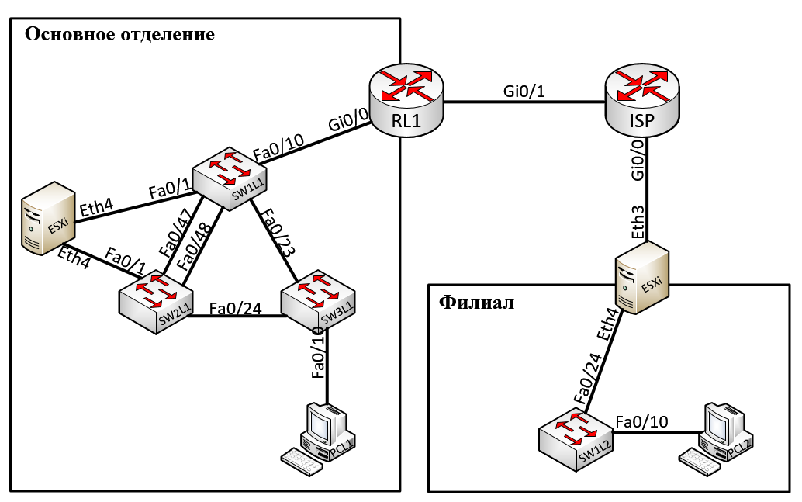

ПРИЛОЖЕНИЕ полужирным, прописными (CAPSLOCK), выравнивание справа

Приложения нумеруются буквами русского алфавита кроме

З, Ё, О, Ы, Щ, Ь, Ъ - не используются

Название приложения посередине

**ПРИЛОЖЕНИЕ Б**

Логическая схема сети

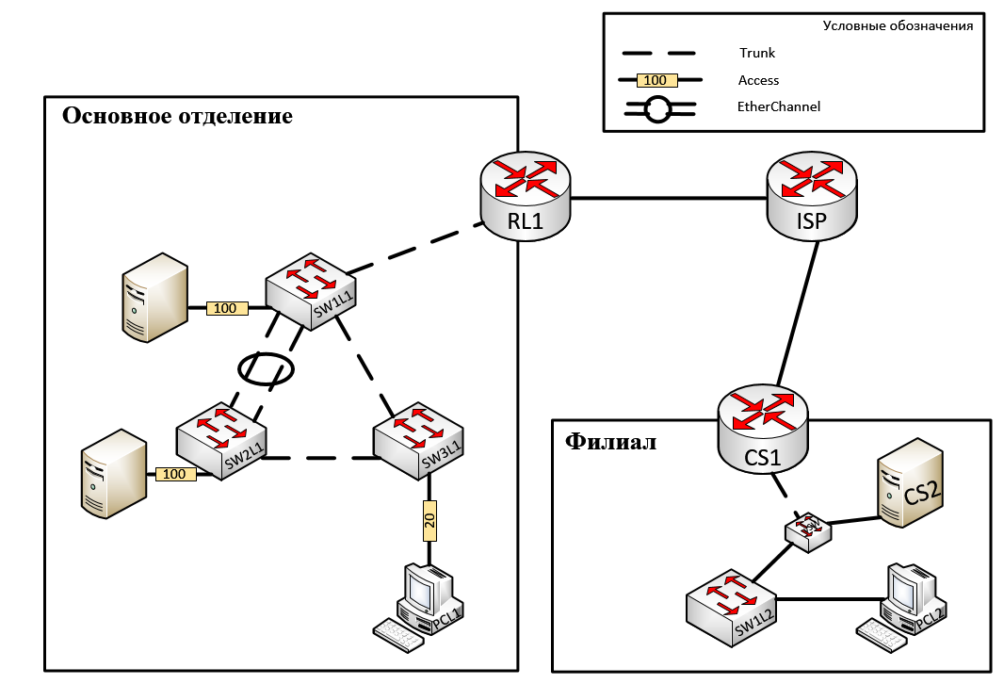

**ПРОДОЛЖЕНИЕ ПРИЛОЖЕНИЯ Б**

Логическая схема сети



Если приложение переносится на другой лист, сверху справа пишется продолжение приложения и дублируется название приложения посредине листа

**ПРИЛОЖЕНИЕ В**

Таблица 1

Параметры настройки серверов DHCP

|  |  |  |
| --- | --- | --- |
| **Параметр** | **LAN1** | **LAN2** |
| Сеть | 172.16.20.0 | 172.19.10.0 |
| Маска | 255.255.255.0 | 255.255.255.0 |
| Диапазон | 172.16.20.1 - 172.16.20.50 | 172.19.10.1 - 172.19.10.50 |
| Шлюз по умолчанию | 172.16.20.254 | 172.19.10.254 |
| DNS-сервер | 172.16.20.250  8.8.8.8 | 172.19.10.100  8.8.8.8 |
| DNS-суффикс | kp.local | kp.local |
| Резервирование | Нет | Нет |